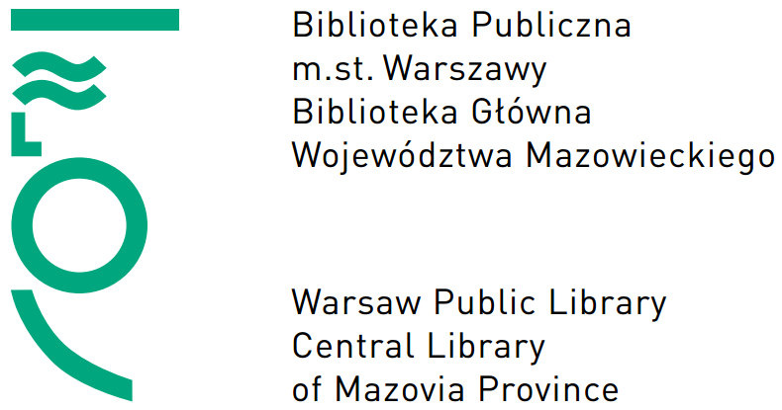Biblioteka Publiczna m. st. Warszawy – Biblioteka Główna Województwa Mazowieckiego
ogłasza rekrutację na stanowisko pracy
w Dziale Wojewódzkiej Sieci Bibliotek, Oddział Doboru i Selekcji Księgozbiorów

Miejsce pracy: Warszawa
Wymiar czasu pracy: pełny etat umowa o pracę
Data rozpoczęcia: 19.01.2023 r.
Nr referencyjny: KDR.110.5.22
- Wymagania niezbędne:
- wyższe wykształcenie humanistyczne: filologiczne lub bibliotekarskie,
- orientacja w bieżącej produkcji wydawniczej,
- umiejętność pisania zwięzłych recenzji jako pomoc dla bibliotekarzy w podejmowaniu decyzji przy zakupie książek,
- znajomość księgozbiorów bibliotek publicznych,
- obsługa komputera (pakiet MS Office) i urządzeń biurowych,
- dobra organizacja pracy,
- łatwość nawiązywania kontaktów,
- umiejętność pracy w zespole,
- dyspozycyjność.

- Opis stanowiska pracy:
- recenzowanie nowości wydawniczych z zakresu literatury dla dzieci, młodzieży i dorosłych oraz literatury popularnonaukowej pod kątem przydatności dla czytelników bibliotek publicznych,
- prezentowanie recenzji na przeglądach nowości wydawniczych, organizowanych dwa razy w miesiącu, dla przedstawicieli bibliotek publicznych Warszawy i województwa mazowieckiego,
- publikowanie wybranych recenzji na stronie internetowej biblioteki,
- przeprowadzanie analiz i wycinkowych badań w zakresie struktury księgozbiorów i ichwykorzystania,
- udział w selekcjach księgozbiorów w bibliotekach publicznych,
- pomoc przy organizacji spotkań autorskich i szkoleń
- praca stacjonarna w godzinach 8-16.

- Wymagania dodatkowe:
- znajomość rzeczowego opracowania zbiorów,
- znajomość formatu MARC 21,
- znajomość języka obcego,
- stopień naukowy.

- Wymagane dokumenty i oświadczenia:
- CV
- podpisane oświadczenie o zapoznaniu się z treścią Klauzuli informacyjnej dotyczącej przetwarzania danych osobowych, dołączonej do niniejszego Ogłoszenia i o wyrażeniu zgody na przetwarzanie danych osobowych w celu uczestnictwa w procesie niniejszej rekrutacji.

- Termin składania dokumentów aplikacyjnych: 12 grudnia 2022 r.

- Sposób składania dokumentów aplikacyjnych:
- osobiście/pocztą kurierską, w siedzibie Biblioteki Publicznej m. st. Warszawy – Biblioteki Głównej Województwa Mazowieckiego, Koszykowa 26/28, I piętro, pokój nr A107, Dział Spraw Pracowniczych i Płac, w zamkniętym opakowaniu, z umieszczonym oznaczeniem: „Rekrutacja, Nr ref. KDR. 110.5.22”.
- pocztą tradycyjną, na adres: Biblioteka Publiczna m. st. Warszawy – Biblioteka Główna Województwa Mazowieckiego, Koszykowa 26/28, 00-950 Warszawa, skr. 365, z dopiskiem: „Rekrutacja, Nr ref. KDR.110.4.22”,
- drogą elektroniczną, w plikach opisanych imieniem i nazwiskiem kandydata na adres: kadry@koszykowa.pl, w tytule maila: „Rekrutacja, Nr ref. KDR. 110.5.22”.

Rozmowy z wybranymi kandydatami, spełniającymi wymagania formalne, przeprowadzi Komisja Rekrutacyjna powołana przez Dyrektora Biblioteki.
Dokumenty aplikacyjne otrzymane po terminie nie będą rozpatrywane (decyduje data wpływu dokumentów do Biblioteki) i zostaną zwrócone nadawcy bez otwierania. Dokumenty aplikacyjne kandydatów nie zaproszonych do rozmowy kwalifikacyjnej zostaną komisyjnie zniszczone.

Klauzula informacyjna dotycząca przetwarzania danych osobowych
Administrator
Administratorem Państwa danych przetwarzanych w ramach procesu rekrutacji jest Biblioteka Publiczna m.st. Warszawy Biblioteka Główna Województwa Mazowieckiego, ul. Koszykowa 26/28,00-950 Warszawa, jako pracodawca, za którego czynności z zakresu prawa pracy dokonuje Dyrektor Biblioteki.
Dane osobowe są przetwarzane zgodnie z przepisami rozporządzenia Parlamentu Europejskiego i Rady (UE) 2016/679 z dnia 27 kwietnia 2016 r. w sprawie ochrony osób fizycznych w związku z przetwarzaniem danych osobowych i w sprawie swobodnego przepływu takich danych oraz uchylenia dyrektywy 95/46/WE (ogólne rozporządzenie o ochronie danych) (Dz. Urz. UE L 119 z 04.05.2016, str.1), dalej RODO.
Inspektor ochrony danych osobowych
Kontakt z inspektorem ochrony danych osobowych pod adresem: Biblioteka Publiczna m.st. Warszawy - Biblioteka Główna Województwa Mazowieckiego, ul. Koszykowa 26/28, 00-950 Warszawa, e-mail: iod@koszykowa.pl, tel. (+48 22) 537 41 65

Cel i podstawy przetwarzania
Pani/Pana dane osobowe w zakresie wskazanym w przepisach prawa pracy Art. 22¹ ustawy z 26 czerwca 1974 r. Kodeks pracy (Dz. U. z 2020 r. poz. 1320, z 2021 r., poz.1162) będą przetwarzane w celu przeprowadzenia obecnego postępowania rekrutacyjnego, natomiast inne dane, w tym dane do kontaktu, na podstawie zgody, która może zostać odwołana w dowolnym czasie.

Odbiorcy danych osobowych
Państwa dane osobowe nie będą przekazywane innym odbiorcom lub ich kategoriom, poza organami i podmiotami upoważnionymi do pozyskiwania danych osobowych na podstawie przepisów prawa.

Okres przechowywania danych
Państwa dane zgromadzone w obecnym procesie rekrutacyjnym będą przechowywane przez okres niezbędny dla jego przeprowadzenia, z uwzględnieniem 3 miesięcy w przypadku, gdy ponownie pojawi się konieczność wyboru kandydata dla obsadzenia tego samego stanowiska.

Prawa osób, których dane dotyczą
Mają Państwo prawo do:
- dostępu do swoich danych oraz otrzymania ich kopii, zgodnie z art. 15 RODO;
- sprostowania (poprawiania) swoich danych osobowych zgodnie z art. 16 RODO;
- usunięcia danych osobowych zgodnie z art. 17 RODO;
- ograniczenia przetwarzania danych osobowych zgodnie z art. 18 RODO;
- przeniesienia danych do innego administratora, zgodnie z art. 20 RODO;
- wniesienia skargi do Prezesa Urzędu Ochrony Danych Osobowych zgodnie z art. 77 RODO.

Informacja o wymogu podania danych
Podanie przez Państwa danych osobowych w zakresie wynikającym z art. 22¹ Kodeksu pracy jest niezbędne do tego, aby uczestniczyć w postępowaniu rekrutacyjnym. Przesłane aplikacji do procesu rekrutacji jest równoznaczne z wyrażeniem zgody na przetwarzanie danych osobowych w niej zawartych.
Podane dane nie będą podstawą do zautomatyzowanego podejmowania decyzji, nie będą też profilowane.
Zgłaszając swoją kandydaturę wyraża Pani/Pan zgodę na to, że w przypadku wygrania rekrutacji Pani/Pana imię i nazwisko wraz z informacją o rekomendacji do zatrudnienia zostanie zamieszczone na stronie internetowej Biblioteki (https://bip.koszykowa.pl/).

Dane poza wymaganymi w niniejszym Ogłoszeniu, dołączone do CV (np. wizerunek) będą przetwarzane na podstawie Pani/Pana dobrowolnej zgody (art. 6 ust. 1 lit. a RODO), którą Pani/Pan wyraża wysyłając nam swoje zgłoszenie rekrutacyjne a ich podanie nie ma wpływu na możliwość udziału w rekrutacji. Jeżeli nie chce Pani/Pan, abyśmy przetwarzali dodatkowe dane, prosimy o nieumieszczanie ich w dokumentach.

Oświadczenie
Oświadczam, że zapoznałam(em) się z informacjami, przedstawionymi w niniejszej Klauzuli informacyjnej i wyrażam zgodę na przetwarzanie moich danych osobowych w celu uczestnictwa w procesie rekrutacji.

………………………………………………………………………
data i podpis kandydata

